Консультация для родителей «Такие разные дети».

Как говорить с детьми о детях/людях с инвалидностью
В нашей стране больше 12 миллионов инвалидов, согласно официальной статистике. Из них почти миллион детей. Однако, детей с инвалидностью почти не видно на детских площадках. И даже в школах, называющихся инклюзивными, их не так много, как должно быть с учетом статистики. И все-таки к встречам с ровесниками, выглядящими не как они, дети должны быть подготовлены правильно.
Лучший способ научить - показать на собственном примере ваше отношение к людям, которым не повезло со здоровьем. Здесь важно следить за своими реакциями, потому как дети их моментально считывают, даже если вы потом пытаетесь исправить ситуацию. Не шарахайтесь от людей с особыми потребностями, не говорите ребенку «не смотри» или «пойдем быстрее». Напротив, будьте внутренне готовы оказать посильную помощь - придержать человеку дверь, перевести через дорогу, подать выпавшую из рук вещь… И будьте готовы ответить на вопросы детей, почему некоторые люди ходят, двигаются, смотрят или говорят не так как они сами.
Иногда даже не обязательно ждать, когда ребенок задаст вопрос. Возьмите инициативу на себя, заметив любопытство вашего ребенка. Можете так и начать разговор: «Я заметил, что ты смотришь на девочку в большой коляске. Эта коляска называется инвалидным креслом, оно помогает девочке передвигаться, так как сама она не может - у нее, скорее всего, не ‘работают’ ножки. Так бывает с людьми по многим причинам…». Дальше, в зависимости от ситуации расскажите, какие причины могут привести к инвалидному креслу или потере зрения, слуха и так далее. Но только если ребенок действительно готов слушать. Возможно, в данный момент он не настроен говорить с вами о другом «странном» ребенке, он услышал первичную информацию и удовлетворился ею. Не продолжайте. Возможно, вечером, ребенок сам вспомнит девочку в коляске и спросит что-то еще о ней.
Психологи советуют говорить на эту тему будничнее. Не нужно проявлять преувеличенной жалости к незнакомому человеку или каким-то образом демонстрировать, что вам эта тема неприятна. Избегайте излишней эмоциональности, чтобы не передать искаженные установки детям. Да, к сожалению, не все люди умеют одинаково хорошо ходить или видеть, или слышать, или понимать. Здоровье ограничивает их тело в определенных действиях и способностях, но в остальном люди с инвалидностью такие же отличные ребята, как и мы с тобой. Общаться с ними можно и нужно.
Момент общения очень важен. Если в вашем кругу есть люди с инвалидностью, приветствуйте семейное общение с ними. И, кстати, пусть ребенок задает им вопросы о них самих, напрасно вы думаете, что вопросы детей могут выглядеть бестактными или обидными. Детьми движет обычное любопытство, желание понять, а не обидеть. Вопросы - гораздо лучше, чем избегающие взгляды.
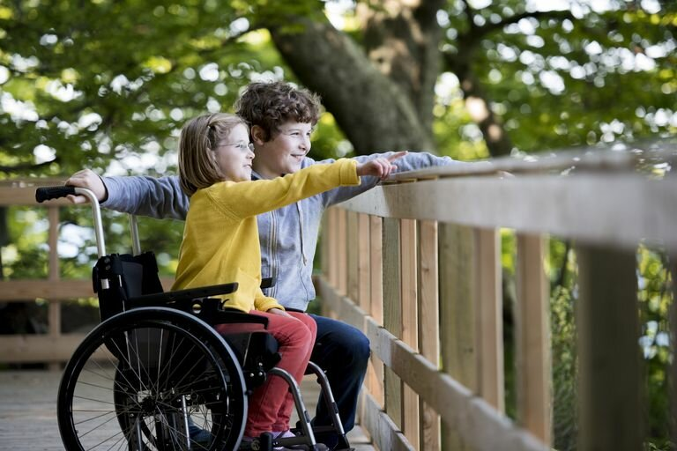
К слову, про слова. В нашей стране слово «инвалид» законодательно закреплено и определяет человека, у которого ограничены возможности его жизнедеятельности, и эти ограничения связаны с физическим, умственным, сенсорным или психическим здоровьем. Слово «инвалид» в нашем обществе говорить принято, однако сами инвалиды его недолюбливают, да и мировая общественность уже давно отказалась от него, найдя массу благозвучных синонимов. Все просто: буквальный перевод слова «инвалид» (англ. invalid, фран. invalide, лат. invalidus) - означает «немощный», «бессильный». В мире это слово уже практически не употребляется по отношению к людям с ограничениями. Мировой стандарт предписывает называть сначала человека, а затем его особенность или болезнь. Например, «ребенок с заиканием», а не «заика», или «мальчик с аутизмом», а не «аутист», и подобные примеры - «мужчина на коляске», «женщина с ампутацией» … Можно сказать общее - «ребенок с особенностями развития». Кстати, словосочетание «люди с ограниченными возможностями здоровья» тоже не особо нравится людям с инвалидностью, и уж тем более не нужно воспитанному и тактичному человеку употреблять в своей речи такие слова как «неполноценный», «калека», «отсталый», «урод» (прискорбно, что такие слова позволяют себе публично высказывать некоторые высокопоставленные лица). Так что, говоря с ребенком на тему инвалидности, применяйте тактичную терминологию, чтобы у него сразу закладывались верные формулы общения.
Иногда дети могут думать, будто люди с какими-то физическими ограничениями еще и не умны. Или не могут быть полезны обществу. Что никогда не смогут осуществить свои мечты. Или что инвалидность это болезнь, которой можно заразиться, если будешь общаться с тем, у кого она есть… Существуют разные стереотипы и неверные представления об инвалидности, дети могут услышать их от своих ровесников на улице, в школе, додумать сами. Следите, чтобы дети не верили в такие вещи, развенчивайте мифы, как только слышите их от детей. Детям важно понимать, что с инвалидностью можно родиться, а можно ее приобрести в результате неосторожности и несчастных случаев. Что люди с инвалидностью умные и талантливые (Стивен Хокинг, Стиви Уандер), что они становятся спортсменами (Оскар Писториус), скалолазами (Эрик Вайхенмайер), героями (Алексей Маресьев) и президентами (как Франклин Рузвельт). Все эти имена прекрасный пример, чтобы ребенок и сам мог подбодрить своего плохо видящего или не имеющего руки друга верить в себя.
И конечно же, не позволяйте детям допускать шутки в адрес людей с инвалидностью. Научите ребенка, как правильно вести себя, если он становится свидетелем издевательств других детей над ребенком-инвалидом (заступиться, позвать взрослых). Научите извиняться, если сам нечаянно произнес обидное слово или сделал обидный поступок.
Вы можете помочь ребенку представить, как чувствуют себя люди с инвалидностью. Завяжите, например, глаза ребенку на несколько минут и предложите что-то сделать или куда-то пойти, не видя ничего (разумеется, вы контролируете ситуацию). Можно и руку к телу привязать на какое-то время и попробовать налить себе воды или сходить в туалет. После такого «урока» ребенок вряд ли захочет обидеть человека, который вынужден проживать эти неудобства каждый день. Наоборот, в нем проснется желание помогать своему однокласснику с домашней работой или перемещением на коляске из класса в класс.
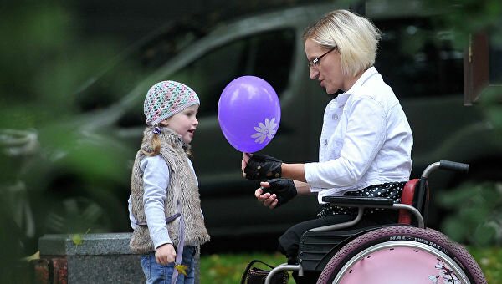
Информация об адаптивных средствах для людей с инвалидностью тоже может быть интересна детям. Как они ездят на машинах, как ходят по улице, если ничего не видят, как ходят по маленькой квартире, в которой нельзя развернуться на коляске, кто им помогает, если они живут совсем одни, как общаются, если не умеют говорить? Вот такими, например, вопросами вас могут засыпать дети. Если вы что-то не знаете, смело спрашивайте у гугла. Заодно объясняйте ребенку, что парковочные места для инвалидов важно оставлять свободными, даже если некуда больше припарковаться, что нужно проявить терпение, если общественный транспорт, оборудованный спецподъемником, медленно загружает человека на коляске, что есть собаки, которые умеют помогать слепым людям. Что каждый человек может помогать людям с инвалидностью, проявлять элементарное внимание и доброжелательность. Не лишним будет выучить несколько слов на языке глухонемых, чтобы понять, какую именно помощь вы можете оказать, когда она им нужна.
Но не нужно думать, будто людям с инвалидностью все время нужна помощь от посторонних (кстати, советы о внимательности и доброжелательности здорово бы относить ко всем людям). Во многих случаях они без помощи справляются со многими вещами. Поэтому в своих разговорах не делайте акценты на том, чем подружка вашей дочки, которая живет со слуховым аппаратом, отличается от подружки, которая хорошо слышит. Фокус внимания, если вы ратуете за сближение детей, должен лежать в поисках общих интересов и заслуг, не зависящих от физических преимуществ: обе хороши в математике, у всех троих прекрасное чувство стиля, Лена хорошо сочиняет стихи, а Катя рисует.
Вообще, дети гораздо естественнее и проще реагируют на детей с инвалидностью, если взрослые не демонстрируют установки страха или неловкости. В общении и игре они настолько привыкают к своим друзьям, что могут забыться и позвать играть в догонялки. В такие моменты они не хотят обидеть своего друга, напротив, это знак того, что дети воспринимают своего друга с инвалидностью как самого обыкновенного, такого же как они.
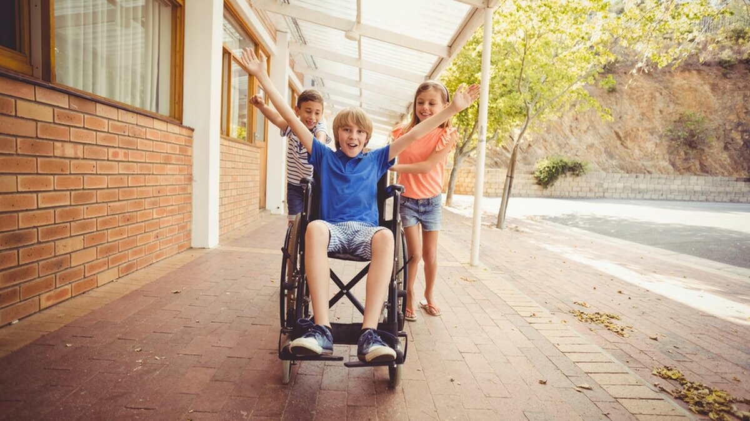
Вот несколько примеров вопросов, которые вам может задать ребенок, и примерная шпаргалка по ответам (можете добавить свои варианты и разговоры с детьми в комментариях):
«Почему он был рожден таким?». Кто-то отвечает на этот вопрос, основываясь на собственных религиозных убеждениях. Но мы бы советовали обращаться к науке. Ведь можно просто и понятно ответить: «Когда малыш был у мамы в животике, в его развитии что-то пошло не так, никто не знает наверняка почему именно - но что-то сломалось в клеточках, и ножка перестала расти». (например)
«Он станет взрослым или умрет раньше?» На такой сложный вопрос нужно уметь отвечать тактично. «Я не знаю, но уверен, что врачи делают все возможное, чтобы найти лекарство, которое позволит ему жить долго и счастливо».
«Он когда-нибудь сможет ходить?» Все зависит от ситуации. В некоторых случаях прогноз не так очевиден. И в таких случаях лучше отвечать честно: «Я не знаю. Но все хотят, чтобы он начал ходить и стараются как могут, врачи и ученые ищут лекарство, а он сам не падает духом, верит в лучшее. Давай тоже надеяться на лучшее для него».
Вечерами можно читать с ребенком книги о жизни, чувствах и поступках детей с инвалидностью. Они помогут вам донести до ребенка довольно глубокие мысли, почувствовать сострадание, проникнуться пониманием. Вот список книг, который мы знаем, и рекомендуем.
- Николай Назаркин, «Изумрудная рыбка. Мандариновые острова» (6+)
- Владислав Крапивин, «Та сторона, где ветер», «Самолёт по имени Серёжка" (6+)
- Альберт Лиханов, «Мальчик, которому не больно», «Солнечное затмение» (6+)
- Юрий Ермолаев, «Дом отважных трусишек» (6+)
- Дж. Паласио, «Чудо» (6+)
- Алан Маршалл, «Я умею прыгать через лужи» (6+)
- Биржа Мюллер, «Планета Вилли» (3+)
- Мария Гаярдо, Мигель Гаярдо, «Мария и я»
- Джин Литтл, «Неуклюжая Анна»
- Моррис Глейцман, «Болтушка»

